Министерство образования Республики Беларусь

Учреждение образования

«Белорусский государственный университет информатики и радиоэлектроники»

Факультет информационных технологий и управления

Кафедра интеллектуальных информационных технологий

**Отчёт по лабораторной работе №1 по курсу «МРЗвИС»**

**на тему “Сжатие графической информации линейной рециркуляционной сетью”**

Выполнили студент гр. 821702: Макаревич Д. А.

Проверил: Ивашенко В. П.

МИНСК 2020

**Тема**: Сжатие графической информации линейной рециркуляционной сетью

**Цель**: Ознакомиться, проанализировать и получить навыки реализации модели линейной рециркуляционной сети для задачи сжатия графической информации.

**Вариант задания: 3**  
Дано: Реализовать модель линейной рециркуляционной сети с нормированными весами

Размеры блоков 8*8, ошибка 1000, alpha 0.007, размер изображения 256*256.

|  |  |  |  |  |  |  |  |
| --- | --- | --- | --- | --- | --- | --- | --- |
| **P** | 24 | 30 | 36 | 42 | 48 | 54 | 60 |
| **Z** | 6.73 | 5.38 | 4.49 | 3.84 | 3.36 | 2.99 | 2.69 |
| **Итерации** | 100 | 63 | 44 | 32 | 21 | 15 | 11 |

Размеры блоков 8*8, ошибка 1500, alpha 0.005, p 32, размер изображения 256*256.

|  |  |  |  |  |  |
| --- | --- | --- | --- | --- | --- |
| **Номер изображения** | 1 | 2 | 3 | 4 | 5 |
| **Итерации** | 8 | 18 | 70 | 4 | 80 |



Рисунок



Рисунок 2

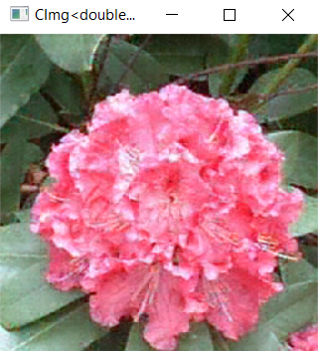

Рисунок 3

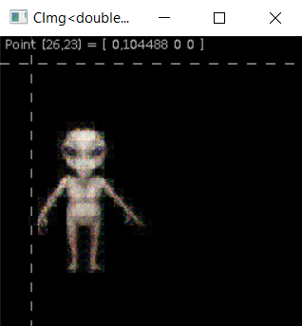

Рисунок 4



Рисунок 5

Размеры блоков 8*8, alpha 0.05, p 32, размер изображение 256*256.

|  |  |  |  |  |  |  |  |
| --- | --- | --- | --- | --- | --- | --- | --- |
| **emax** | 4000 | 3000 | 2000 | 1000 | 750 | 625 | 500 |
| **Итерации** | 2 | 4 | 6 | 12 | 32 | 57 | 120 |



Размеры блоков 8*8, E1000, p 32.

|  |  |  |  |  |  |  |  |
| --- | --- | --- | --- | --- | --- | --- | --- |
| **alpha** | 0.025 | 0.021 | 0.017 | 0.013 | 0.009 | 0.005 | 0.001 |
| **Итерации** | 30 | 10 | 6 | 7 | 10 | 19 | 89 |

**Примеры обработки:**

Размер блоков 8*8, alpha 0.0007, E 3000, p 32. Размер исходного изображения 1024*1024.

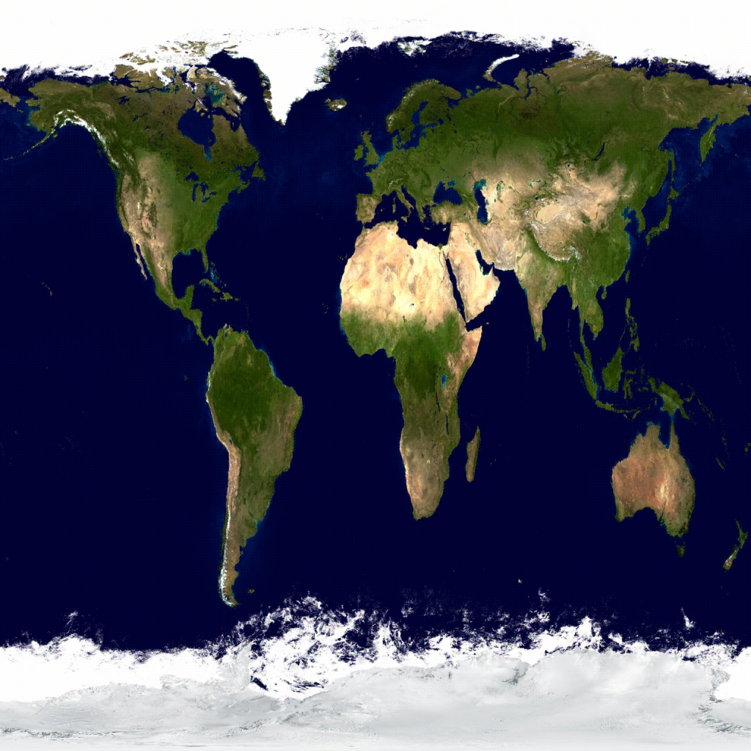

Рисунок 2 map.bmp

Размер блоков 8*8, alpha 0.0007, E10000, p 16. Размер исходного изображения 512*512.

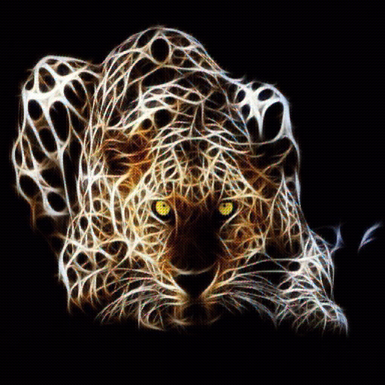

Рисунок 3 cat.bmp

Размер блоков 8*8, alpha 0.0007, E20000, p 8. Размер исходного изображения 512*512.

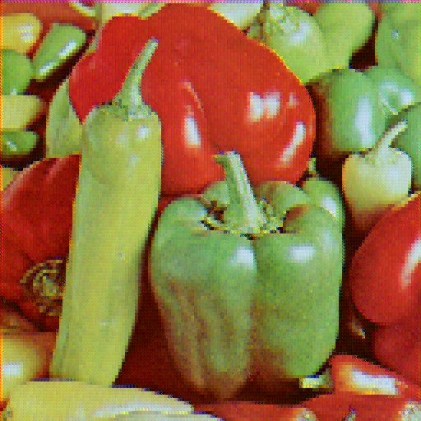

Рисунок 4 vegetables.bmp

**Выводы**

В ходе лабораторной работы была реализована модель линейной рециркуляционной сети с нормированными весами. С помощью модели линейной рециркуляционной сети с нормированными весами можно сжимать изображение и восстанавливать исходное изображение из сжатого. На основе экспериментальных данных была установлена зависимость количества итераций обучения от следующих параметров:   
● Максимальная допустимая ошибка: при увеличении максимальной допустимой ошибки количество итераций уменьшается;  
 ● Коэффициент сжатия: при увеличении коэффициента сжатия количество итераций увеличивается;  
 ● Чем больше размер картинки, тем больше и количество итераций.   
● Чем больше деталей на картинке, тем больше и количество итераций.  
● При оптимальном α число итераций минимально, при изменении α в большую или меньшую сторону число итераций будет увеличиваться.